附件：
个人社保卡查询方式
（一）微信/支付宝查询：打开微信或支付宝，搜索“电子社保卡”小程序，完成实名认证后，即可查看社保卡相关信息。
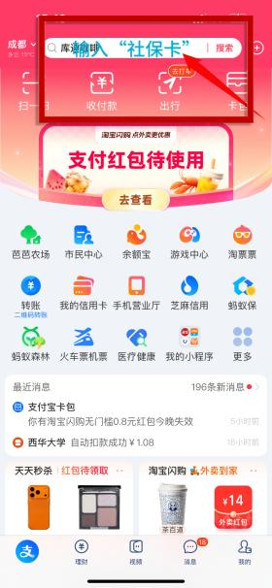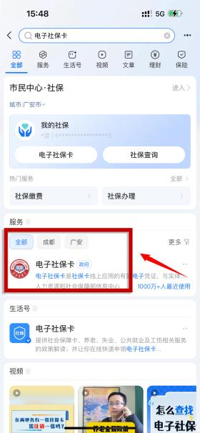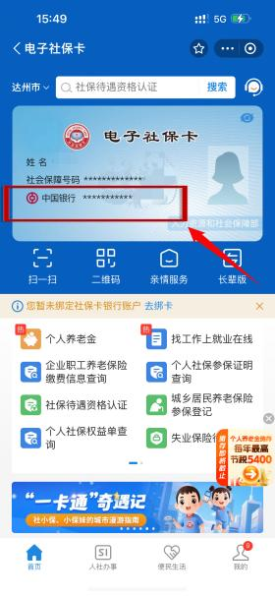一：支付宝查询方式
（二）天府市民云app查询（仅限社保卡归属地为成都市）：打开APP点击更多，找到民生保障点击电子社保卡，显示社保卡信息。
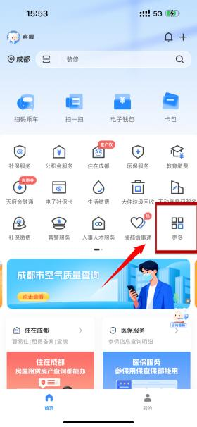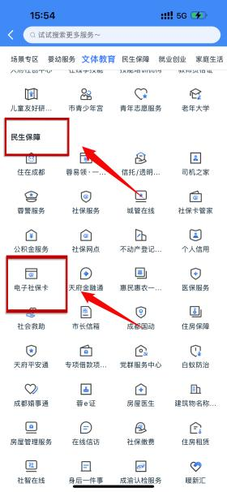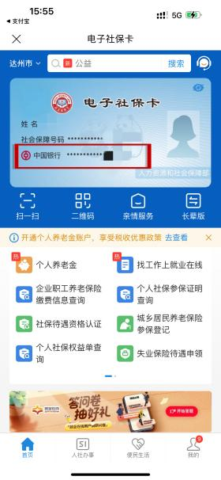
图二：天府市民云查询方式
（三）官方网站查询：四川省人力资源和社会保障厅网站（http://rst.sc.gov.cn）：点击“政务服务-社保卡应用状态查询”。
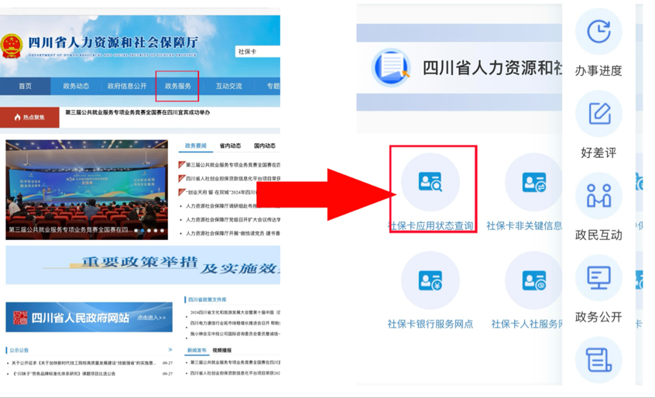
图三：官网查询方式
（四）拨打社保卡服务咨询电话：12333，进行相关信息查询。

